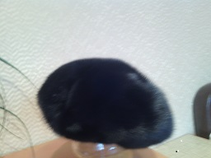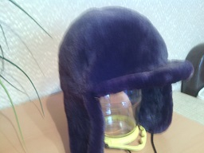
Берет норковый 4000 р. Шапка мутон,фиолетовая 55-56 размер, 3000 р

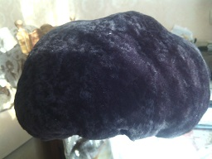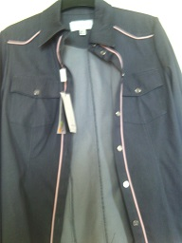
Берет мутон черный 1500 р. Жакет климона серый джинс , 48-50, 3000 р.

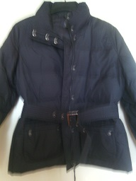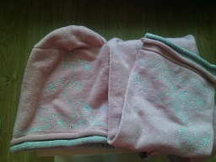
Куртка пуховик (легкий) 48-50 шапка+шарф , розовый с серебрянным 1000 р.
Новый 4000 р.
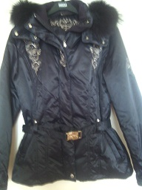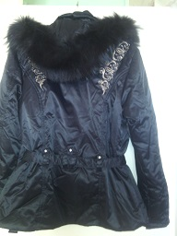
Куртка черный цвет теплая новая (утеплитель синтетический), функциональная, мех песец,
Р. 48-50 7500 руб.
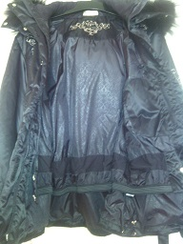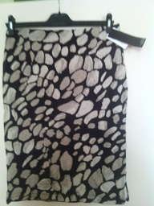
Юбка трикотаж марк и спенсер 48 р. 1500 р.
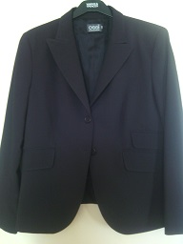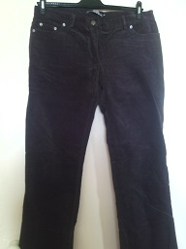
Жакет новый 48-50 1000 руб брюки новые коричневые под замшу 48-50
Плюс юбка на выбор бесплатно 500 руб
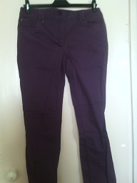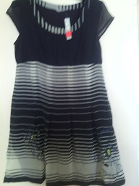
Брюки новые фиолетовые 48-50 платье шифон марк и спенсер 48-50
500 руб. 700 руб
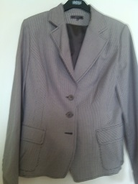
Жакет клетка 48-50 1000 руб
Юбка на выбор в подарок

